OPIS PRZEDMIOTU ZAMÓWIENIA
- Nazwa:
Kompleksowe zaplanowanie, przygotowanie oraz przeprowadzenie dwudniowego wydarzenia pod nazwą „POLSKO-NIEMIECKIE DNI TURYSTYKI ROWEROWEJ”.

- Finansowanie zamówienia:
Zamówienie będzie współfinansowane ze środków Unii Europejskiej z Europejskiego Funduszu Rozwoju Regionalnego (Fundusz Małych Projektów w ramach Programu Współpracy Interreg VIA Meklemburgia - Pomorze Przednie / Brandenburgia / Polska.
– cel szczegółowy 4.6 „Kultura i zrównoważona turystyka”.

- Nazwy i kody Wspólnego Słownika Zamówień (Klasyfikacji CPV):
- 79950000-8 Usługi w zakresie organizowania wystaw, targów i kongresów
- 79342200-5 Usługi w zakresie promocji
- 72400000-4 Usługi internetowe
- 79822500-7 Usługi projektów graficznych

- Szczegółowy opis przedmiotu zamówienia:

- Cel przedsięwzięcia:
Celem przedsięwzięcia jest lepsze powiązanie i rozwijanie kulturalnej i turystycznej oferty oraz ułatwienie transgranicznego dostępu do niej dla mieszkańców obszaru Euroregionu Pomerania jak i turystów odwiedzających region. Zamierzeniem jest zachęcenie mieszkańców pogranicza i odwiedzających region do korzystania z turystyki rowerowej po obu stronach granicy polsko-niemieckiej.

2. Termin realizacji zamówienia:
Termin realizacji przedmiotu zamówienia ustala się przez okres do miesiąca od dnia zawarcia umowy (w okresie styczeń / luty 2024 r.), z zastrzeżeniem, że wydarzenie musi odbyć się nie później niż do dnia 03.02.2024 r.
Podpisanie umowy pomiędzy Zamawiającym a Wykonawcą nastąpi w pierwszych dniach stycznia 2024 r.
Dwudniowe „POLSKO-NIEMIECKIE DNI TURYSTYKI ROWEROWEJ” odbędą się w następujących dniach tygodnia: piątek i sobota, zgodnie z proponowanym planem zamieszczonym poniżej:

POLSKO-NIEMIECKIE DNI TURYSTYKI ROWEROWEJ

PIĄTEK SOBOTA

CZĘŚĆ I CZĘŚĆ II
WYDARZENIE DLA WYDARZENIE WYDARZENIA
BRANŻY ROWEROWEJ OTWARTE OTWARTE

Proponowany plan wydarzenia
-PIĄTEK-
9:00 - 16:00 SPOTKANIE BRANŻOWE (sala Delfin UMWZ, ul. Marszałka Józefa Piłsudskiego 40, 70-421 Szczecin)
17:00 - 21:00 PODRÓŻE ROWEROWE w 45 MINUT (sala Delfin UMWZ, ul. Marszałka Józefa Piłsudskiego 40, 70-421 Szczecin)
-SOBOTA-
10:00 - 19:00 GOTOWE POMYSŁY NA WYCIECZKI ROWEROWE PO EUROREGIONIE POMERANIA (sala Delfin UMWZ, ul. Marszałka Józefa Piłsudskiego 40, 70-421 Szczecin)
10:00 - 18:00 ANIMACJE ROWEROWE (hol przed salą Delfin UMWZ, ul. Marszałka Józefa Piłsudskiego 40, 70-421 Szczecin)
10:00 – 14:00 RODZINA NA ROWERZE (sala konferencyjna przy atrium oraz atrium budynku UMWZ, ul. Mazowiecka 14, 70-526 Szczecin)
15:00 – 19:00 WARSZTATY I ANIMACJE DLA DOROSŁYCH (atrium budynku UMWZ, ul. Mazowiecka 14, 70-526 Szczecin)
10:00 – 17:00 TESTY I POKAZY SPRZĘTÓW ROWEROWYCH (poziom -2 parkingu budynku UMWZ, ul. Mazowiecka 14, 70-526 Szczecin)
10:00 – 19:00 WARSZTAT ROWEROWY (dziedziniec pomiędzy budynkami UMWZ)
10:00 – 18:00 STREFA FOODTRUCKÓW (dziedziniec pomiędzy budynkami UMWZ, wjazd od ul. Mazowieckiej 14, 70-526 Szczecin)
Rozwinięcie planu wydarzenia opisano w dalszej części dokumentu.

- Miejsce realizacji wydarzenia:
Wydarzenie odbędzie się w siedzibie Zamawiającego, tj. w budynkach Urzędu Marszałkowskiego Województwa Zachodniopomorskiego (UMWZ) w Szczecinie zlokalizowanych przy ul. Piłsudskiego 40 (70-421 Szczecin) oraz przy ul. Mazowieckiej 14 (70-526 Szczecin) jak również na dziedzińcu między wskazanymi budynkami. Wykonawcy zostanie bezpłatnie udostępniona infrastruktura niezbędna do realizacji wydarzenia. Do dyspozycji Wykonawcy udostępnione zostaną następujące przestrzenie:
- sala audytoryjna „Delfin”

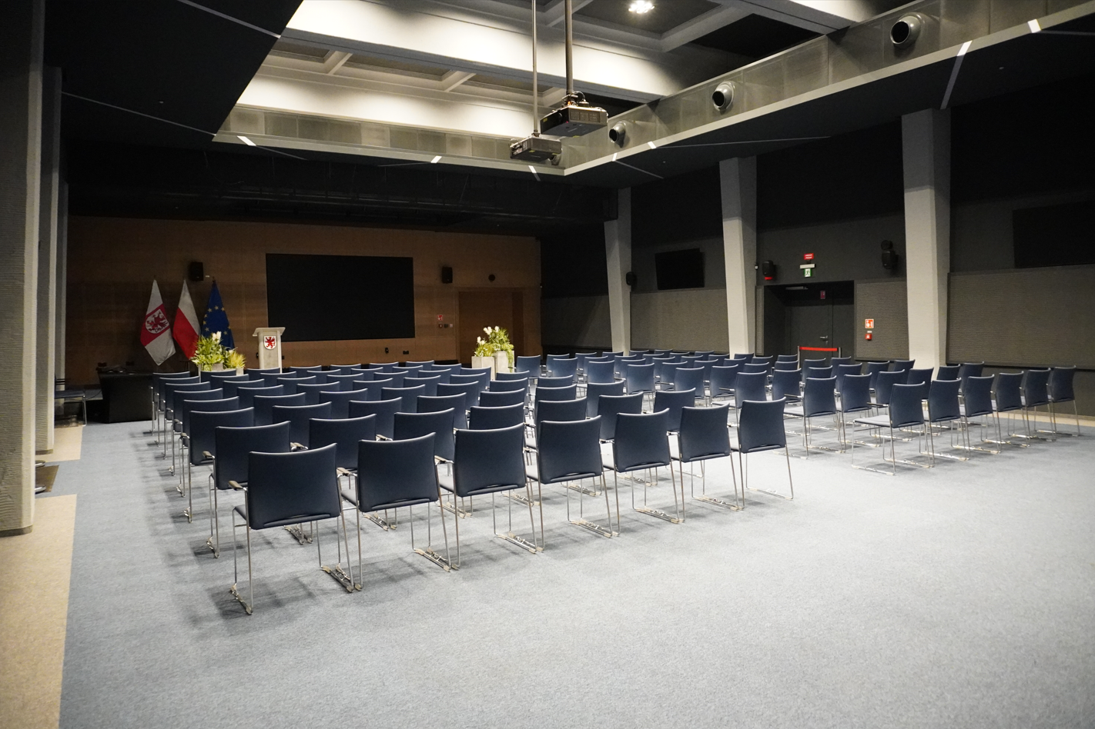
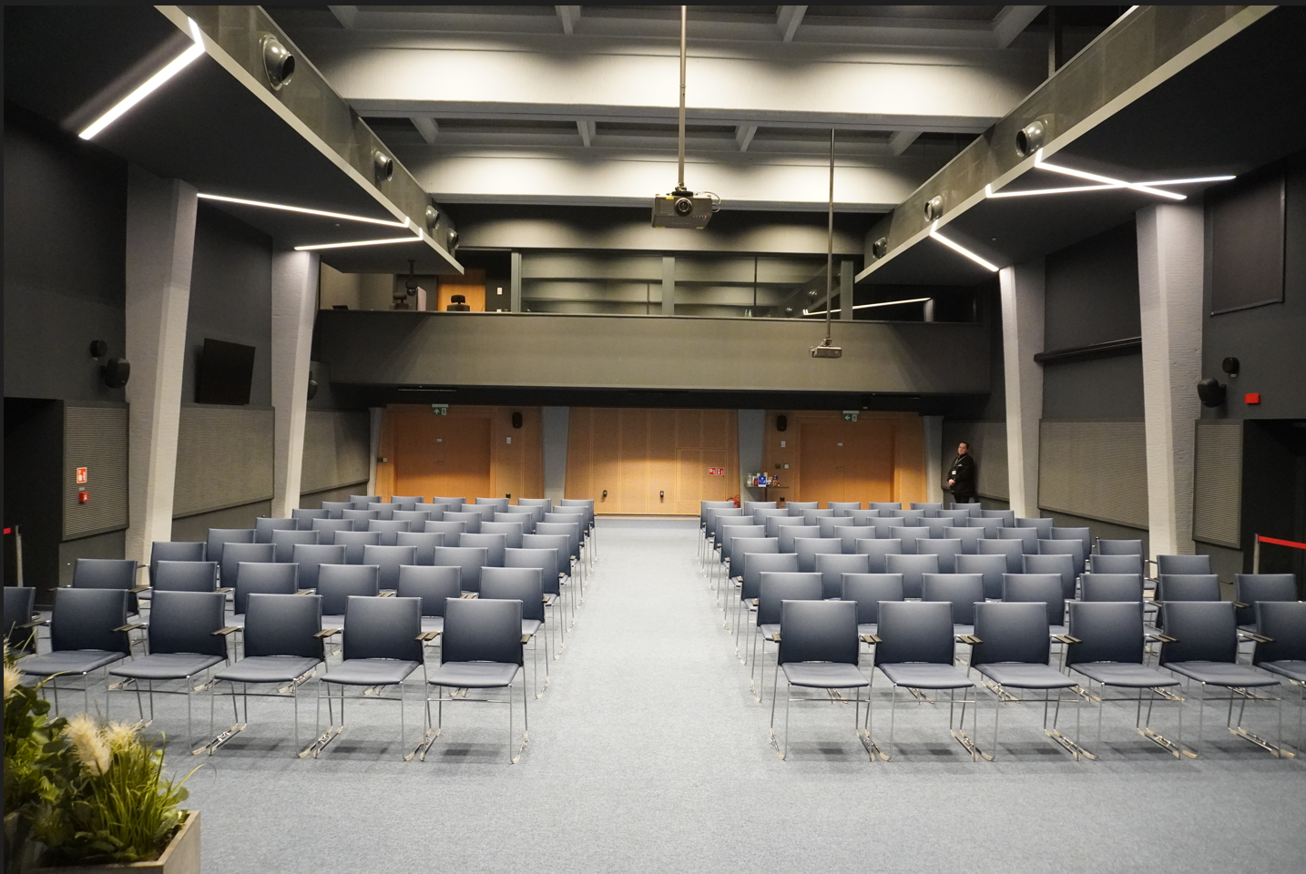
Sala przewidziana dla max 180 osób (zalecane 150 osób).
Wykaz sprzętu:
- Ściana video UHD
- złożona z 9 monitorów bezramkowych o przekątnej 55” (łączny wymiar ekranu ok. 3,66x2,07m), odległość między krawędziami ekranów 3,5mm,
- rozdzielczość całości: ekrany Ultra HD (3840x2160) min. 30kl/s,
- współczynnik proporcji 16x9,
- jasność 700cd/m2,
- współczynnik kontrastu 1300:1,
- kontrast dynamiczny 500000:1,
- integracja z systemem nagłośnienia,
- wejście HDMI,
- Wideoprojektor Panasonic PT-RZ990, który wyświetla obraz na ekranie projekcyjnym o wymiarach 514x321cm
- technologia projekcji 1x0,67” DLP,
- rozdzielczość WUXGA 1920x1200,
- kontrast 10000:1,
- jasność 10000/9400 ANSI lm,
- poziom szumu 41 dB,
- wejście HDMI,
- Nagłośnienie:
- 3 zestawy mikrofonów bezprzewodowych typu „handheld” (2 x mikrofon ręczny w każdym zestawie Shure BLX288/PG58),
- 2 kanałowy wzmacniacz REVAMP4240T o mocy 100V, moc: 4x240W RMS oraz 10 głośników ściennych MASK6CT-BL oraz wzmacniacz REVAMP2600 2x60W do zasilenia 2 głośników ściennych MASK8F-BL,
- całość spięta w matrycy audio NEXIA CS,
- 150 krzesełek

- sala konferencyjna przy atrium

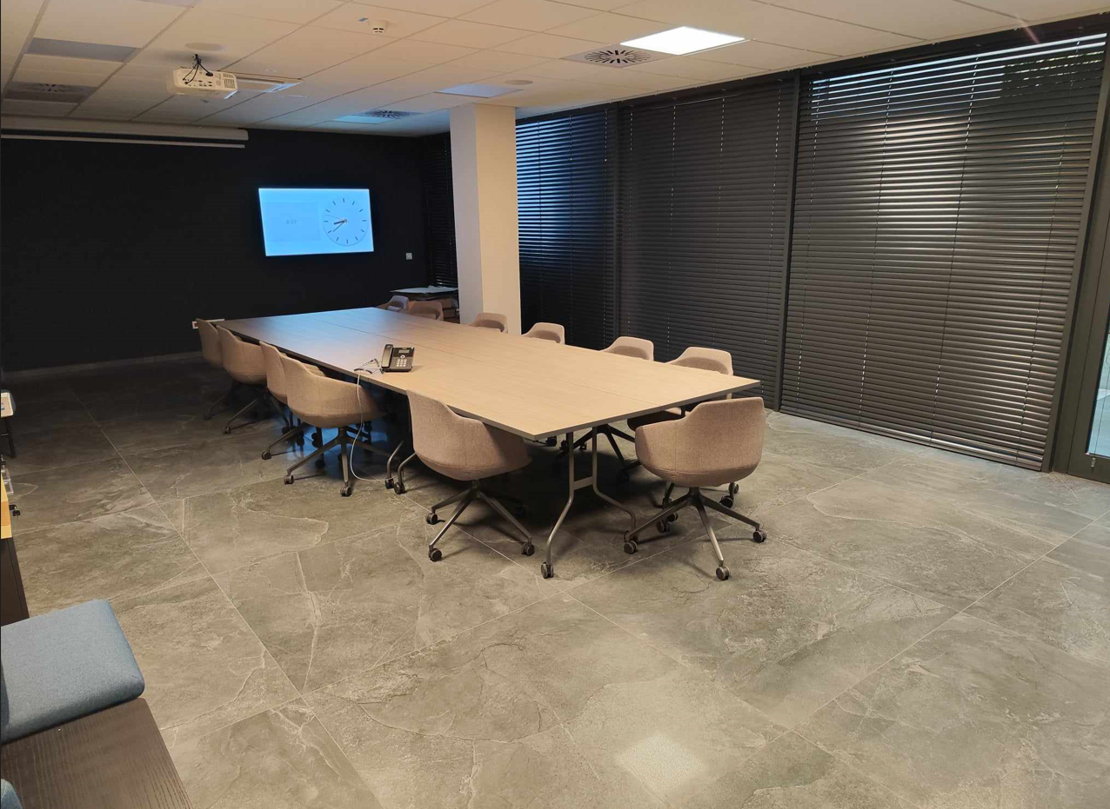
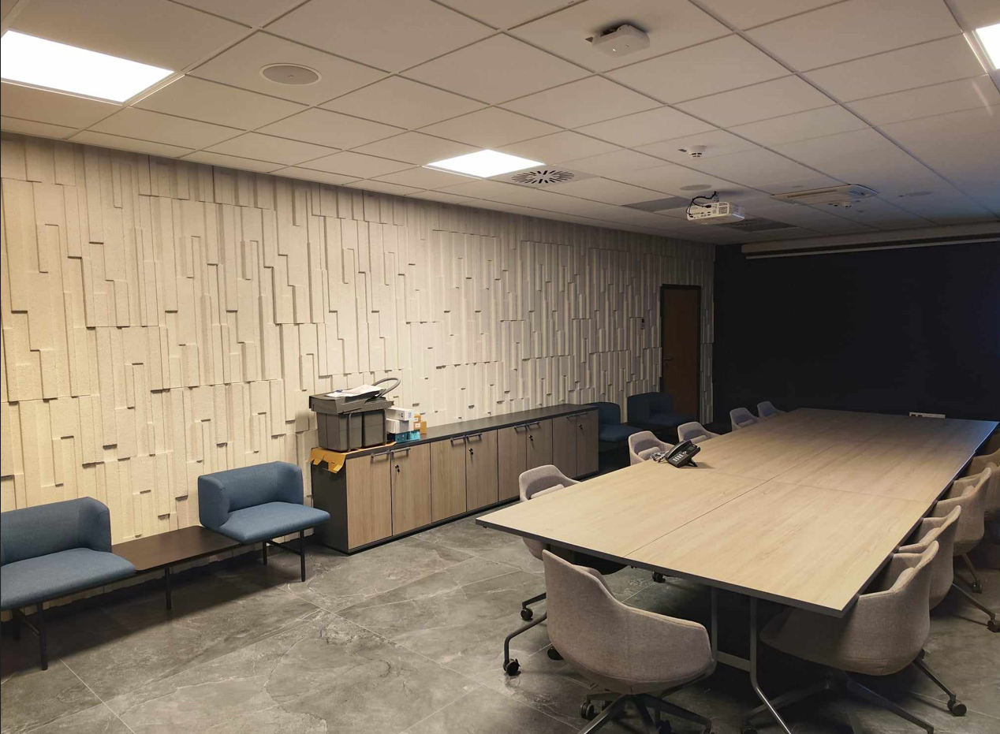

Sala przewidziana dla max 40 osób (przy ustawieniu teatralnym).

Wykaz sprzętu:
- W sali zainstalowano wideoprojektor na uchwycie sufitowym (multimedialny projektor o jasności 5000 Lumen i rozdzielczości WUXGA, WIFi) Panasonic PTVZ585N. Projektor wyświetla obraz na ekranie projekcyjnym. Sygnał przesyłany jest do projektora z wykorzystaniem systemu DIGITAL LINK. To działający w oparciu o technologię HDBaseT™ system łączności, który umożliwia przesyłanie sygnałów HDMI, nieskompresowanego wideo 4K (4.2.0), wideo Full HD, dźwięku oraz komend sterujących jednym kablem na bardzo dużych odległościach — do 150 m w trybie dalekiego zasięgu. To prosta technologia przesyłania sygnału cyfrowego, która gwarantuje najwyższą jakość i pozwala ograniczyć koszty oraz złożoność instalacji w miejscach każdej wielkości.
- Ekran o proporcjach obrazu 16:10 szerokość ekranu 300cm powieszony na ścianie. Ekran jest wyposażony w silnik elektryczny.
- Monitor 65” Samsung QM65B do wyświetlania treści informacyjno-reklamowych oraz odbioru naziemnej telewizji.
- Zestaw mikrofonów bezprzewodowych typu „handheld” (2x mikrofon trzymany w ręce lub na statywie stołowym) Shure BLX288.
- Za wzmocnienie i nagłośnienie sygnałów fonicznych odpowiada system zbudowany w oparciu o wzmacniacz miksujący MA120 o mocy 120 watów w trybie 70 lub 100 woltów i jest wyposażone w dwa wejścia mikrofonowe oraz 4 głośników sufitowych CMX20T.

- hol przed salą „Delfin”

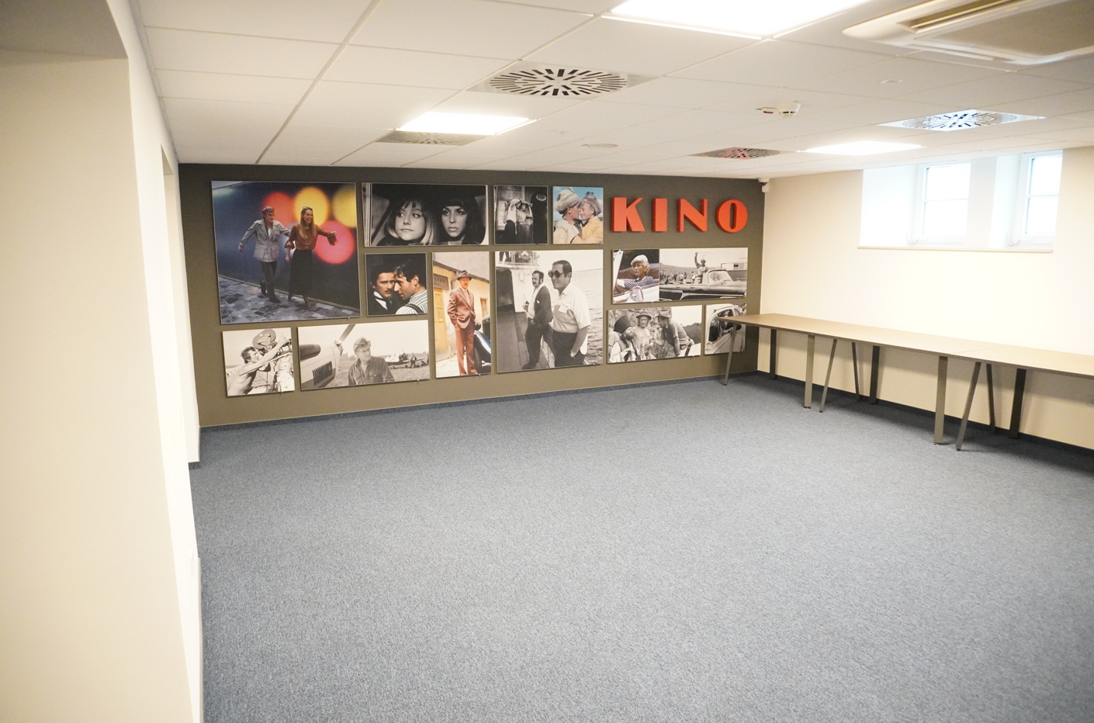
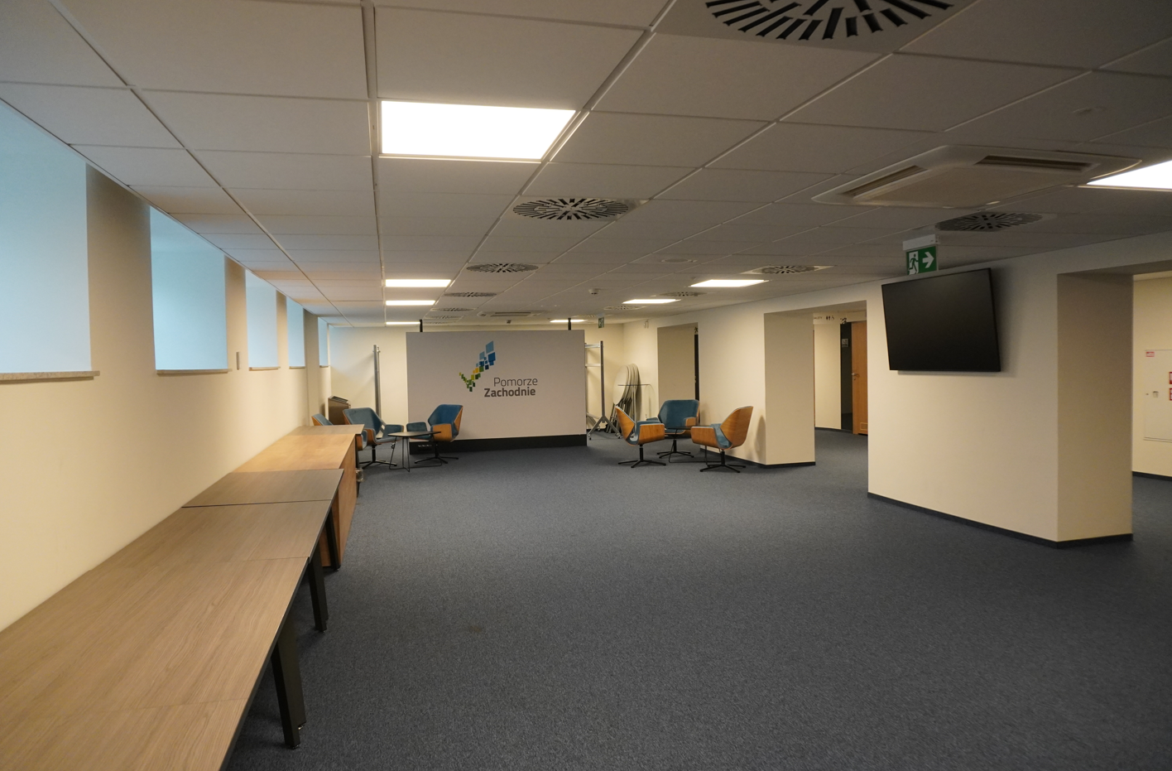

Przestrzeń holu zostanie uprzątnięta. Stoły przeznaczone na catering zostaną zapewnione przez Zamawiającego. Hol posiada również szatnię na okrycia wierzchnie.

- atrium budynku UMWZ
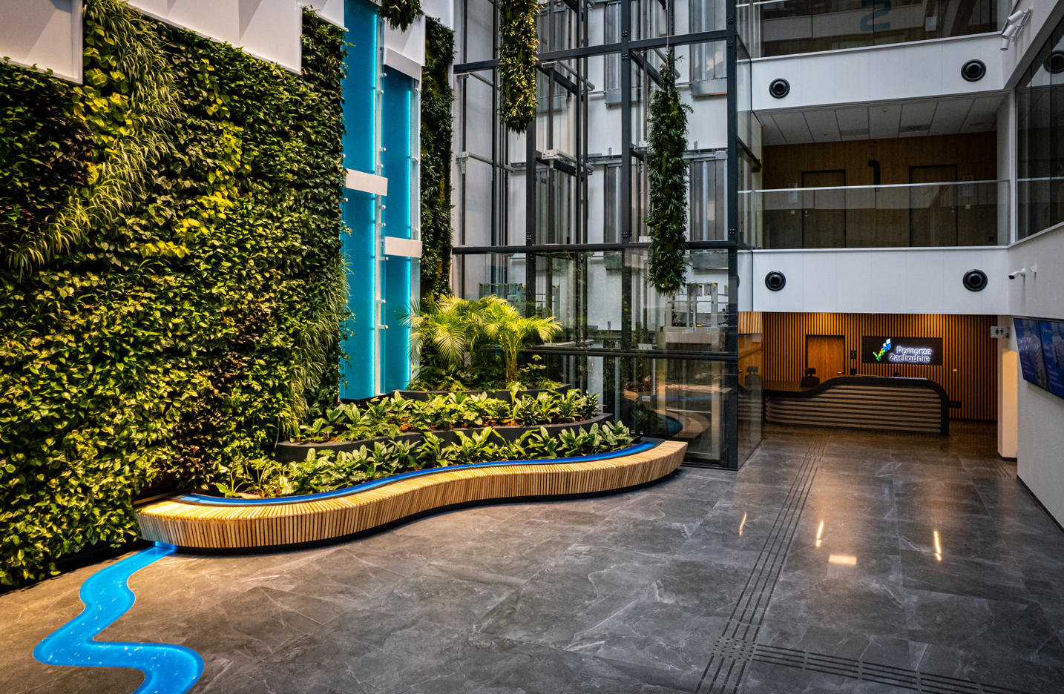
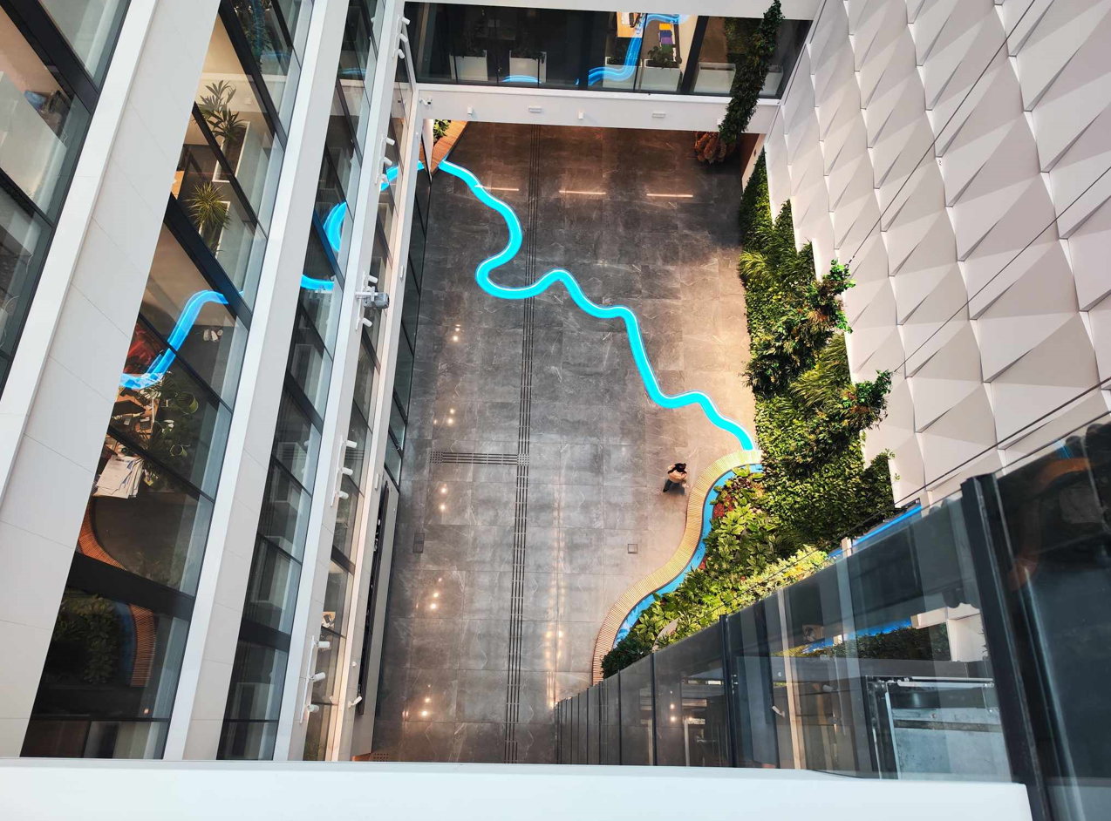

Możliwość zaaranżowania przestrzeni z wykorzystaniem kolorowych leżaków, puf sako i kostek reklamowych udostępnionych przez Zamawiającego.

- parking podziemny na poziomie -2
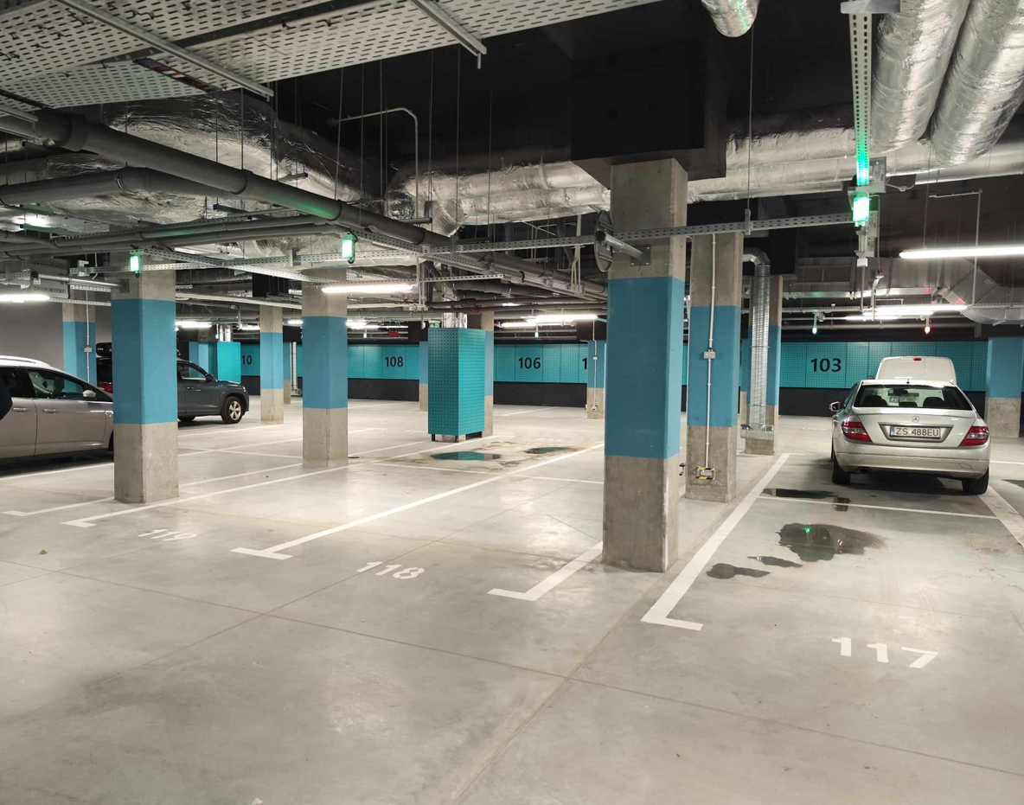

- dziedziniec między budynkami
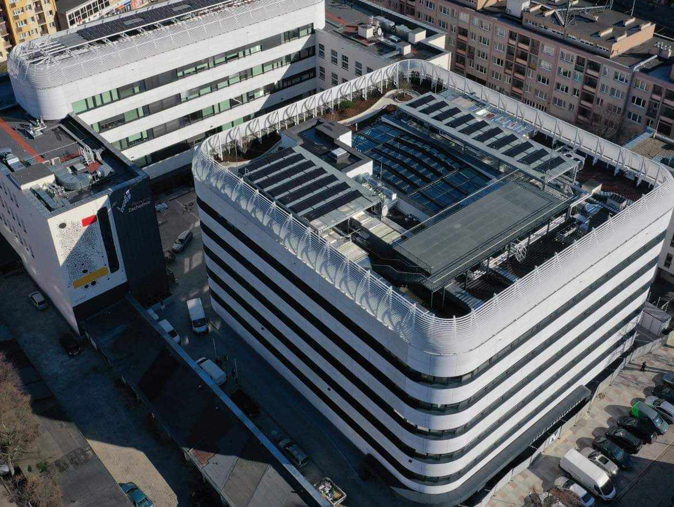
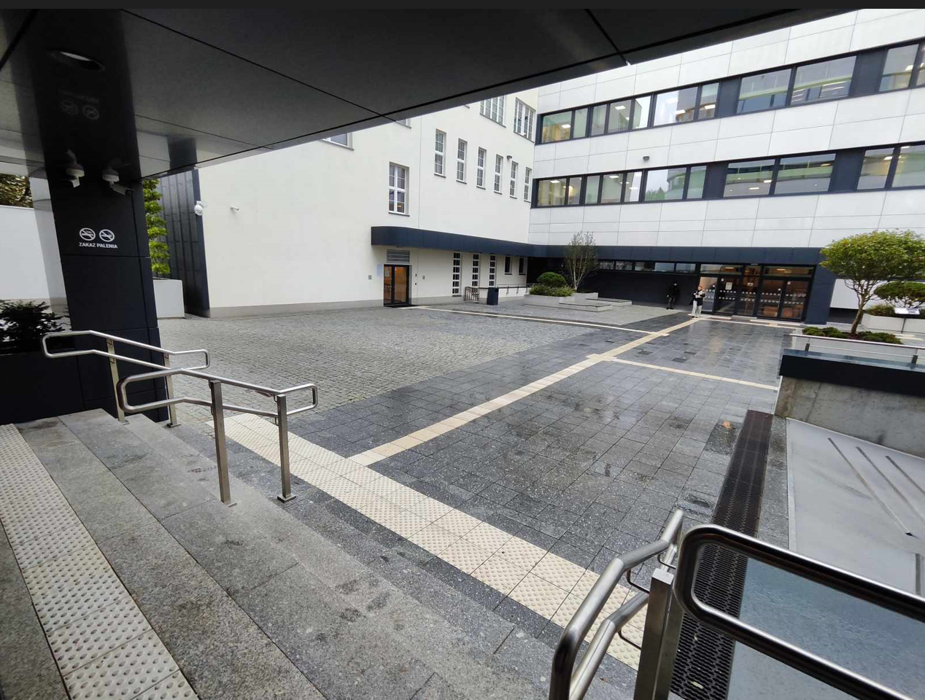

- sale konferencyjne do przeprowadzenia warsztatów
Sale zostaną wyposażone w niezbędne sprzęty.

- Uczestnicy wydarzenia:
w PIĄTEK
WYDARZENIE BRANŻOWE (9:00 – 16:00)
Liczba uczestników wydarzenia powinna oscylować między 100 a 150 osób. Odbiorcami wydarzenia branżowego będą pracownicy jednostek samorządu terytorialnego, instytucji zarządzających drogami, organizacji turystycznych, firm związanych z branżą rowerową oraz przedstawicieli stowarzyszeń i organizacji rowerowych z terenu całego Euroregionu Pomerania. Uczestnikami wydarzenia będą więc zarówno Polacy jak i mieszkańcy Niemiec.
Zaproszenia w formie mailowej zostaną rozesłane do wszystkich zainteresowanych, a o udziale w wydarzeniu decydować będzie kolejność zgłoszeń. Udział w wydarzeniu jest bezpłatny.

WYDARZENIE OTWARTE (17:00 – 21:00)
Liczba uczestników wydarzenia powinna oscylować między 50 - 100 osób. Uczestnikami wydarzenia mogą być wszyscy bez ograniczeń wiekowych. Tematyka oraz sposób prowadzenia spotkań ukierunkowane będą na dzieci, młodzież i dorosłych. Udział w wydarzeniu jest bezpłatny. Nie będzie prowadzona rejestracja oraz zapisy. Uczestnikami wydarzenia będą Polacy jak i mieszkańcy Niemiec.

w SOBOTĘ
WYDARZENIA OTWARTE (10:00 – 19:00)
Liczba uczestników poszczególnych atrakcji w ramach wydarzenia powinna oscylować między 20 - 50 osób. Uczestnikami wydarzenia mogą być wszyscy bez ograniczeń wiekowych. Tematyka oraz sposób prowadzenia atrakcji ukierunkowane będą na dzieci, młodzież i dorosłych. Udział w wydarzeniu jest bezpłatny. Nie będzie prowadzona rejestracja oraz zapisy. Uczestnikami wydarzenia będą Polacy jak i mieszkańcy Niemiec.

- Rozwinięcie planu wydarzenia:
PIĄTEK - SPOTKANIE BRANŻOWE (sala Delfin UMWZ)
Szczegółowy program wydarzenia Zamawiający opracuje w porozumieniu z Wykonawcą. Prelegentami, uczestnikami panelów dyskusyjnych oraz osobami prowadzącymi warsztaty będą specjaliści z branży rowerowej. Zamawiający zorganizuje uczestnictwo mówców (min 4 max 8 osób, polscy i niemieccy prelegenci) uwzględniając, że Wykonawca pokryje koszty ich wystąpień. Wykonawca zagwarantuje by całe spotkanie było moderowane przez dwujęzycznego moderatora, który poprowadzi program, m.in. będzie pilnować czasu wystąpień i zapowiadać poszczególnych prelegentów, wchodzić z nimi w interakcje (łączne wynagrodzenie wszystkich prelegentów i moderatora nie przekroczy kwoty 20.000,00 zł brutto; wynagrodzenie powinno uwzględnić ewentualne koszty noclegu i transportu występujących). Wykonawca zapewni również tłumaczy (wymagane tłumaczenie symultaniczne: stosowna liczba tłumaczy, kabina do tłumaczeń, zestawy słuchawkowe dla uczestników).
W holu przed salą audytoryjną „Delfin” Wykonawca przygotuje dla uczestników spotkania, catering składający się z serwisu kawowego dla max 150 osób, zastawy ceramicznej, tj. filiżanek do kawy/herbaty odpornych na ciepło oraz szklanek do soków/wody wraz z rozłożeniem przed i złożeniem serwisu kawowego po wydarzeniu. Ponadto Wykonawca zapewni 10 szt. stolików koktajlowych, które będą obwleczone czarnymi lub białymi pokrowcami.

W ramach serwisu kawowego Zamawiający wymaga zapewnienia minimum: herbata ekspresowa (różnego rodzaju) oraz kawa (rozpuszczalna i mielona) bez ograniczeń, mleko i/lub śmietanka do kawy, 2 warniki z wrzątkiem, cytryna, cukier, woda mineralna w butelkach, gazowana i niegazowana (500 ml na osobę), sok z kartonu 100% (300 ml na osobę) z czarnej porzeczki, pomarańczy, jabłka – podany w dzbankach lub sok w butelkach (300 ml na osobę), ciasto typu sernik, wuzetka, kremówka lub drożdżówka itp. – min. 2 szt. na każdego uczestnika, ciastka cukiernicze – 100 g dla każdego uczestnika, owoce (min. 3 rodzaje), roladki z tortilli z warzywami i/lub z wędliną i/lub z serem – min. 2 szt. na każdego uczestnika, tartinki – 2 szt. na każdego uczestnika.

Podczas wydarzenia wymagana jest bieżąca obsługa serwisu kawowego - poczęstunek będzie zapewniony w godzinach 9:30 – 16:00.

Po zakończeniu programu merytorycznego Wykonawca zapewni ciepły posiłek dla wszystkich uczestników spotkania (maksymalnie 150 osób) w formie szwedzkiego stołu w postaci:
- pierwsze danie: dwa rodzaje zupy np. zupa krem z warzyw (wegetariańska) oraz żurek/zupa gulaszowa.
- danie główne: danie mięsne, danie wegetariańskie, 4 dodatki (ziemniaki/frytki z batatów/ surówka/sałatka/2 sosy). Menu zostanie przedstawione Zamawiającemu do akceptacji na minimum 7 dni przed wydarzeniem.
- napoje: sok z kartonu 100% (300 ml na osobę) z czarnej porzeczki, pomarańczy, jabłka – podany w dzbankach.
Zamawiający wymaga, aby Wykonawca zapewnił zastawę stołową, stosownie do ilości uczestników wydarzenia, obrusy na nakrycie stołów na których będzie rozłożony catering, serwetki jednorazowe
w serwetnikach, estetyczne podawanie posiłków oraz pojemniki na resztki po spożytym posiłku.

W tylnej przestrzeni sali audytoryjnej „Delfin” lub w holu przed salą, Wykonawca przygotuje miejsce do prezentacji materiałów promocyjnych przywiezionych przez uczestników spotkania, tj. stojaki na ulotki).

PIĄTEK – WYDARZENIE OTWARTE - PODRÓŻE ROWEROWE w 45 MINUT (sala Delfin UMWZ)
Po zakończeniu spotkania branżowego w sali audytoryjnej „Delfin” rozpocznie się cykl spotkań z podróżnikami. Minimum 5 spotkań, po 45 minut jedno. Każde spotkanie ma być opowieścią podróżnika połączoną z wizualną prezentacją np. filmem lub pokazem zdjęć. Pomiędzy spotkaniami planowana jest 5 minutowa przerwa. Wykonawca zagwarantuje by całe wydarzenie otwarte było moderowane przez dwujęzycznego moderatora, który poprowadzi program, m.in. będzie pilnować czasu wystąpień i zapowiadać poszczególnych gości, wchodzić z nimi w interakcje. Wykonawca zapewni również tłumaczy (wymagane tłumaczenie symultaniczne: stosowna liczba tłumaczy, kabina do tłumaczeń, zestawy słuchawkowe dla uczestników).
Propozycje prelegentów oraz moderatora (min. 10 prelegentów z Polski i Niemiec z których Zamawiający wybierze 5, min. 3 propozycje moderatora z których Zamawiający wybierze 1) zostaną przedstawione przez Wykonawcę w ciągu 7 dni po podpisaniu umowy. Wykonawca zapewni, że łączne wynagrodzenie wszystkich prelegentów oraz moderatora nie przekroczy kwoty 25.000,00 zł brutto; wynagrodzenie powinno uwzględnić ewentualne koszty noclegu i transportu).

SOBOTA – WYDARZENIA OTWARTE
- GOTOWE POMYSŁY NA WYCIECZKI ROWEROWE PO EUROREGIONIE POMERANIA (sala Delfin UMWZ) SOBOTA
Przez cały sobotni dzień sala „Delfin” będzie miejscem inspiracji do wycieczek po Euroregionie Pomerania. Odbędzie się minimum 12 prezentacji miejsc, wycieczek, wydarzeń rowerowych itp. w tym minimum 5 prezentacji prezentować będzie miejsca po niemieckiej stronie granicy. Zamawiający zorganizuje uczestnictwo mówców (min 4 max 8 osób, polscy i niemieccy prelegenci) uwzględniając, że Wykonawca pokryje koszty ich wystąpień. Wykonawca zapewni tłumaczy (wymagane tłumaczenie symultaniczne: stosowna liczba tłumaczy, kabina do tłumaczeń, zestawy słuchawkowe dla uczestników).
Wykonawca zagwarantuje wynagrodzenie i zwrot kosztów dojazdu osobom prezentującym w kwocie łącznej nie większej niż 20.000,00 zł brutto.
Program wydarzenia Zamawiający opracuje w porozumieniu z Wykonawcą.

- ANIMACJE ROWEROWE (hol przed salą Delfin UMWZ)
W godzinach 10:00 – 19:00 w holu przed wejściem do sali audytoryjnej „Delfin”, Wykonawca zapewni minimum 3 atrakcje rowerowe dla uczestników wydarzenia np. rower z blenderem, wyścigi samochodów napędzanych rowerami, rower stacjonarny z okularami VR itp. Propozycje atrakcji (min. 8 z których Zamawiający wybierze 3) zostaną przedstawione 7 dni po podpisaniu umowy. Adresatami animacji mają być osoby dorosłe.

- RODZINA NA ROWERZE (atrium i sala konferencyjna przy atrium budynku UMWZ)
W godzinach 10:00-14:00 w atrium nowego budynku UMWZ (miejsce przy wodospadzie) oraz pobliskiej małej sali konferencyjnej odbędą się animacje rodzinne.
W sali konferencyjnej będą miały miejsce prezentacje miejsc na wycieczki dla rodzin z małymi dziećmi tj. uwzględniające np. ogrody zoologiczne, parki, ogrody dendrologiczne (minimum 4 prezentacje). Program prezentacji opracuje Zamawiający w porozumieniu z Wykonawcą.
Zamawiający zorganizuje uczestnictwo mówców (max 4 osoby) uwzględniając, że Wykonawca pokryje koszty ich wystąpień. Wykonawca zapewni wynagrodzenie i zwrot kosztów dojazdu osobom prezentującym w kwocie łącznej nie większej niż 5.000,00 zł brutto.
W tym samym czasie przed salą konferencyjną w atrium odbędą się animacje dla dzieci. Animacje nie mogą być głośne, aby nie zagłuszać prezentowanych w sali wystąpień. Wykonawca zapewni minimum 4 animacje dla dzieci np. warsztaty plastyczne, czytanie bajek podróżniczych, zwierzątka z balonów, konkursy dla dzieci itp. Animacje maja być przeznaczone dla dzieci w wieku 3 - 8 lat.
Propozycje animacji (min. 8 z których Zamawiający wybierze 4) zostaną przedstawione 7 dni po podpisaniu umowy.

- WARSZTATY DLA DOROSŁYCH (atrium budynku UMWZ)
Od 15:00 – 19:00 w atrium nowego budynku UMWZP (miejsce przy wodospadzie) mają zostać zaplanowane warsztaty dla dorosłych (minimum 3 warsztaty) np. warsztaty naprawy rowerów, warsztaty pierwszej pomocy, warsztaty bezpieczeństwa na drodze - survival jazdy po mieście itp.
Propozycje warsztatów (min. 6 z których Zamawiający wybierze 3) zostaną przedstawione 7 dni po podpisaniu umowy.

- POKAZY SPRZĘTÓW ROWEROWYCH (poziom -2 parkingu UMWZ)
W przestrzeni parkingu podziemnego, Wykonawca zorganizuje w godzinach 10:00 – 17:00 miejsce pokazów rowerowych np. pokaz różnych modeli rowerów elektrycznych, testy sprzętów rowerowych, pokazy akrobacji rowerowych, rowerowy tor przeszkód, mobilne miasteczko ruchu drogowego, itp.
Wykonawca zapewni minimum 3 różne pokazy, tak aby wypełnić czas w godzinach 10:00 -17:00.

- WARSZTAT ROWEROWY
W przestrzeni dziedzińca UMWZ Wykonawca zorganizuje mobilny warsztat rowerowy, w ramach którego będą prowadzone proste naprawy rowerowe oraz konsultacje dotyczące naprawy i konserwacji rowerów. Wykonawca powinien zadbać, by przestrzeń naprawcza przybrała formę prawdziwego warsztatu rowerowego, poprzez zagwarantowanie i wyposażenie przestronnego namiotu, w którym wykonywane będą prace przez wykwalifikowanego mechanika rowerowego.

- STREFA FOODTRUCKÓW
W przestrzeni pomiędzy budynkami UMWZ (dziedziniec) wykonawca zapewni obecność minimum 3 rozmaitych foodtrucków, aby uczestnicy wydarzenia za odpłatnością mieli dostęp do ciepłych napoi i przekąsek. Foodtrucki nie mogą serwować napoi alkoholowych.

Po wydarzeniu wykonawca zapewni sprzątanie pomieszczeń i przestrzeni, w których realizowane były elementy zamówienia

- Promocja wydarzenia:
Wykonawca zaplanuje i przeprowadzi kompleksową kampanię promocyjną wydarzenia w poprzez:
- przygotowanie graficznych materiałów promocyjnych: plakat online, 1 baner reklamowy w dwóch formatach, program wydarzenia w formie ulotki, grafikę na koszulkę oraz 2 animacje promujące wydarzenie. Wszystkie materiały zostaną przygotowane przez Wykonawcę minimum 15 dni przed wydarzeniem. Grafiki będą wymagały zatwierdzenia przez Zamawiającego.
- wydruk ulotki z programem wydarzenia w formacie DL, kolor 4/4, nadruk 2-stronny, papier kreda, minimum 200g w ilości 1.500 sztuk (dwie wersje językowe: Polska 1.000 szt. i niemiecka 500 szt.).
- opracowanie i opublikowanie informacji o wydarzeniu w formie artykułu online. Materiał ukaże się w 2 informacyjnych serwisach internetowych znanych i prestiżowych lokalnych redakcji. Za przygotowanie treści artykułu odpowiedzialny będzie Wykonawca. Wykonawca musi otrzymać akceptację treści artykułu od Zamawiającego. Zamawiający zastrzega sobie prawo do wnoszenia zmian i uwag do zaproponowanej treści artykułu (maksymalnie 3 razy dla publikacji). Wraz z publikacją treści, każdy z dwóch artykułów musi zostać również opublikowany w social mediach redakcji w postaci postu promującego materiał. Publikacja i promocja artykułu powinna mieć miejsce na 5-7 dni przed wydarzeniem.

- opublikowanie przez Wykonawcę grafiki reklamowej (plakatu) wraz z krótkim opisem wydarzenia w ramach płatnego postu na kanale wskazanym przez Zamawiającego, który powinien osiągnąć wskaźnik minimum 100 tys. wyświetleń. Promocja powinna rozpocząć się co najmniej 14 dni kalendarzowych przed rozpoczęciem wydarzenia w danym powiecie i trwać do godziny jego rozpoczęcia. Post będzie opublikowany jako tzw. dark oraz musi być promowany z wykorzystaniem Facebook Ads. Reklama musi być targetowa na mieszkańców powiatu w wieku 18-65+, w którym będzie odbywać się wydarzenie.
- utworzenie wydarzenia na wskazanym przez Zamawiającego kanale Facebook (14 dni przed wydarzeniem), które szczegółowo przedstawi program wydarzenia. W obowiązku Wykonawcy będzie moderowanie wydarzenia oraz utrzymywanie relacji z uczestnikami w tym odpowiadanie na pytania oraz komentarze.
- opracowanie w języku niemieckim i opublikowanie informacji o wydarzeniu w formie artykułu w dwóch niemieckich znanych i prestiżowych gazetach regionalnych (wydania papierowe) jak np. Nodrkurier, Ostsee Zeitung, Märkische Allgemeine lub innych wraz z promocją artykułu na portalu w mediach społecznościowych redakcji.
- zorganizowanie wydarzenia promocyjnego w formie rowerowego śniadania w tygodniu poprzedzającym wydarzenie, o poranku (7:00 - 9:00) w 2 miejscach Szczecina (przy największych placach lub skrzyżowaniach). Przy ścieżkach rowerowych Wykonawca będzie rozdawał poczęstunek w formie kanapki lub drożdżówki i owocu wszystkim osobą jadącym rowerem do pracy lub szkoły. Każdy rowerzysta dostać otrzyma również ulotkę z programem wydarzenia. Wykonawca ma w każdym miejscu być przygotowany na minimum 50 rowerzystów.
- dostarczenie 150 szt. koszulek model unisex (lub 75 szt. męskie, 75 szt. kobiece) z nadrukiem przygotowanej grafiki (min. 3 kolory) w rozmiarach S, M , L, XL (poszczególne ilości zostaną ustalone pomiędzy Zamawiającym a Wykonawcą) celem dystrybucji wśród uczestników wydarzenia jako pamiątki z wydarzenia. Koszulka powinna być dobrej jakości, posiadać kieszonkę z tyłu zapinaną na zamek, być wykonana z materiału szybkoschnącego, oddychającego, odprowadzającego wilgoć oraz posiadać krótki rękaw i elementy odblaskowe. Wykonawca przedstawi próbkę produktu do akceptacji w terminie 7 dni od dnia podpisania umowy.

- Do zadań Wykonawcy należeć będzie:

- przygotowanie w porozumieniu z Zamawiającym ramowego programu dwudniowego wydarzenia

Wykonawca odpowiada za opracowanie ramowego programu (scenariusza) dla dwudniowego wydarzenia, który powinien zostać ustalony przez Wykonawcę w porozumieniu z Zamawiającym i przez niego zaakceptowany. Zamawiający zastrzega sobie prawo do wnoszenia zmian i uwag do zaproponowanego programu (maksymalnie 3 razy), celem ustalenia jego ostatecznego i satysfakcjonującego obie Strony kształtu.

Wykonawca opracuje i uzgodni z Zamawiającym ramowy program (scenariusz) wydarzenia w maksymalnym terminie 7 dni kalendarzowych od dnia zawarcia umowy.

Scenariusz powinien uwzględniać zarówno wydarzenie branżowe jak również wydarzenia otwarte dla obu dni.

Wykonawca przedstawi w scenariuszu ramy czasowe całego wydarzenia uwzględniając minutowy harmonogram realizacji poszczególnych jego elementów. Wskazane powinny być również imiona i nazwiska wszystkich biorących udział w wydarzeniu mówców, prelegentów, moderatorów, animatorów, prowadzących warsztaty. Scenariusz zawierać będzie również informacje dotyczące liczby oraz rodzaju atrakcji oraz aktywności przewidzianych w ramach animacji rowerowych i animacji dla dzieci oraz strefy foodtracków.

- przygotowanie scenografii sali audytoryjnej „Delfin” pasującej do wszystkich elementów zamówienia i nawiązującej do tematyki rowerowej np. logotypu aplikacji rowerowej Pomorze Zachodnie w formie świetlnej. Przy realizacji scenariusza, o którym mowa w pkt 1, koniecznym jest również przedstawienie wyglądu sceny.

- zapewnienie prelegentów, konferansjerów oraz prowadzących warsztaty

Piątkową oraz sobotnią część otwartą wydarzenia należy przeprowadzić z udziałem animatorów i prowadzących warsztaty, którzy w atrakcyjny i aktywny sposób zachęcą uczestników do uczestnictwa w proponowanych atrakcjach.

Do realizacji wydarzenia, szczególnie w części branżowej oraz dot. spotkań z podróżnikami, powinni być zaangażowani mówcy będący autorytetami w swojej dziedzinie w celu wzmocnienia siły przekazu warsztatów.

W ramach realizacji wydarzenia Wykonawca zapewni i pokryje honoraria:
- dwujęzycznego koordynatora wydarzenia
- prelegentów, uczestników panelów dyskusyjnych, moderatora podczas spotkania branżowego (piątek),
- prelegentów i moderatora wydarzenia otwartego pn. „Podróże rowerowe w 45 min” (piątek),
- mówców prezentujących „Gotowe pomysły na wycieczki rowerowe po Euroregionie Pomerania” (sobota),
- mówców biorących udział w części „Rodzina na rowerze” (sobota),
- prowadzących „Warsztaty dla dorosłych” (sobota),
- wystawców oraz osób realizujących pokazy sprzętu rowerowego, pokazy akrobacji itd. (sobota).
- mechanika rowerowego realizującego warsztat rowerowy.

Możliwość udziału w każdym z wydarzeń będą miały wszystkie osoby bez względu na swoje ograniczenia. Mówcy, moderatorzy oraz animatorzy powinni posiadać doświadczenie w kontakcie z osobami wymagającymi specjalnej troski oraz charakteryzującymi się szczególnymi potrzebami. Ponadto Wykonawca zobowiązuje się do zapewnienia odpowiedniej ilości osób pozostałej obsługi wydarzenia, np. ekipy technicznej czy aranżerów aktywności.
- zapewnienie niezbędnej bazy technicznej

Wykonawca zapewni niezbędną bazę techniczną w odniesieniu do liczby uczestników i charakteru wydarzenia. Niezbędnym jest zapewnienie m.in. obsługi technicznej, sprzętu do tłumaczeń symultanicznych, stolików koktajlowych podczas cateringu, wyposażenie warsztatu rowerowego, itd. Po stronie Wykonawcy leży również dostarczenie materiałów/akcesoriów niezbędnych do animacji podczas części „Rodzina na rowerze” jak również zapewnienie materiałów do realizacji warsztatów rowerowych oraz animacji rowerowych. Ponadto Wykonawca zagwarantuje obecność Foodtracków (sobota).

- zapewnienie transportu

Wykonawca jest zobowiązany do zapewnienia transportu w obie strony dla niemieckich uczestników w postaci 2 autokarów (każdy minimum na 30 osób). Jeden autokar przywiezie gości z Greifswaldu, a drugi z Prenzlau oraz odpowiednio odwiezie gości po zakończonym wydarzeniu.
- przygotowanie usługi cateringowej zgodnie z opisem pkt. 5 Rozwinięcie planu wydarzenia

- zagwarantowanie uczestników
Wykonawca zobowiązany jest przeprowadzić działania informujące o realizowanym wydarzeniu (w tym przeprowadzić kampanię promocyjną składającą się z działań promocyjnych o czym mowa w pkt. 6 Promocja wydarzenia) połączone z otwartym naborem uczestników wydarzenia. Wykonawca przygotuje zaproszenia online oraz program wydarzenia w formie graficznej w języku niemieckim i polskim, które następnie wyśle wg. listy przygotowanej przez Zamawiającego (dot. spotkania branżowego).
Każdorazowo (piątek, sobota) w wydarzeniu udział powinno wziąć między 100 a 150 osób. Udział uczestników w wydarzeniach musi być nieodpłatny. Wykonawca po przeprowadzeniu spotkania branżowego będzie zobowiązany do przedstawienia Zamawiającemu listy uczestników (zawierającej m.in. ich imiona, nazwiska oraz podpisy; listę obecności dostarczy Zamawiający) oraz przekazania min. 50 fotografii z obu dni trwania wydarzenia.

- przygotowanie raportu z realizacji wydarzenia

Po zakończonym wydarzeniu Wykonawca przygotuje raport zawierający informacje z realizacji przedmiotu umowy wraz z dokumentacją fotograficzną z wydarzenia i listą uczestników spotkania branżowego (w terminie 14 dni kalendarzowych od wydarzenia).

- zapewnienie promocji projektu

Wykonawca odpowiada za umieszczenie i wyeksponowanie w miejscu odbywania się wydarzenia materiałów informujących o projekcie, o współfinansowaniu ze środków Unii Europejskiej a także promujących Pomorze Zachodnie. Materiały zostaną przekazane Wykonawcy przez Zamawiającego. Ponadto wszystkie materiały promocyjno-reklamowe (w tym: artykuły prasowe oraz grafiki reklamowe) muszą być oznaczone logotypami UE i projektu zgodnie z wytycznymi dla wnioskodawców Funduszu Małych Projektów
Projekty graficzne muszą być zgodne z założeniami dotyczącymi oznakowania i kolorystyki zawartymi w Systemie Identyfikacji Wizualnej Województwa Zachodniopomorskiego – Pomorze Zachodnie (dostępnym pod adresem: www.siw.wzp.pl).
- spełnienie wszelkich wymogów wynikających z przepisów prawnych związanych
z organizacją tego typu wydarzeń.
- Dodatkowe informacje:

- Wykonawca w trakcie realizacji umowy może przedstawić Zamawiającemu dodatkowo własne propozycje uzupełnienia lub wprowadzenia pewnych zmian, jeżeli będą one miały korzystny wpływ na realizację zadania bez wpływu na budżet przeznaczony na realizację zadania.
- Wszystkie decyzje dotyczące programu, organizacji i promocji wydarzenia oraz mające wpływ na przebieg, realizację i jego promocję będą wymagać akceptacji Zamawiającego.

